Progress Test 2 Report

Restaurant Management

Student name: Nguyễn Thành Long
MSSV: DE190477
Class: SE19B04
Mục lục:
1. Issue 1: feat(<restaurantService>): tạo service nơi gọi api 4
1.1. Mô tả tính năng 4
1.2. Yêu cầu chi tiết 4
1.3. Tiêu chí hoàn thành 4
1.4. Thông tin quản lý 4
1.5. Code hoàn thành 4
1.6. Kết quả test 5
2. Issue 2: feat(categoryService): category Service 6
2.1. Mô tả tính năng 6
2.2. Yêu cầu chi tiết 6
2.3. Tiêu chí hoàn thành 6
2.4. Thông tin quản lý 7
2.5. Code hoàn thành 7
2.6. Kết quả test 7
3. Issue 3: feat(validators.js): validators utils 7
3.1. Mô tả tính năng 7
3.2. Yêu cầu chi tiết 7
3.3. Tiêu chí hoàn thành 8
3.4. Thông tin quản lý 8
3.5. Code hoàn thành 8
3.6. Kết quả test 12
4. Issue 4: feat(Header): Header layout 13
4.1. Mô tả tính năng 13
4.2. Yêu cầu chi tiết 13
4.3. Tiêu chí hoàn thành 14
4.4. Thông tin quản lý 14
4.5. Code hoàn thành 14
5. Issue 5: feat(RestaurantFilter): Restaurant Filter 14
5.1. Mô tả tính năng 14
5.2. Yêu cầu chi tiết 14
5.3. Tiêu chí hoàn thành 15
5.4. Thông tin quản lý 15
5.5. Code hoàn thành 15
5.6. Kết quả test 16
6. Issue 6: feat(RestaurantTable): Restaurant Table 16
6.1. Mô tả tính năng 16
6.2. Yêu cầu chi tiết 16
6.3. Tiêu chí hoàn thành 17
6.4. Thông tin quản lý 17
6.5. Code hoàn thành 17
6.6. Kết quả test 19
7. Issue 7: feat(DeleteModal): Delete Modal 19
7.1. Mô tả tính năng 19
7.2. Yêu cầu chi tiết 19
7.3. Tiêu chí hoàn thành 19
7.4. Thông tin quản lý 20
7.5. Code hoàn thành 20
7.6. Kết quả test 20
8. Issue 8: feat(Pagination): Pagination restaurant 21
8.1. Mô tả tính năng 21
8.2. Yêu cầu chi tiết 21
8.3. Tiêu chí hoàn thành 22
8.4. Thông tin quản lý 22
8.5. Code hoàn thành 22
8.6. Kết quả test 23
9. Issue 9: feat(RestaurantListPage): RestaurantListPage pages 24
9.1. Mô tả tính năng 24
9.2. Yêu cầu chi tiết 24
9.3. Tiêu chí hoàn thành 25
9.4. Thông tin quản lý 25
9.5. Code hoàn thành 25
9.6. Kết quả test 25
10. Issue 9: feat(RestaurantListPage): RestaurantListPage pages 25
10.1. Mô tả tính năng 25
10.2. Yêu cầu chi tiết 25
10.3. Tiêu chí hoàn thành 26
10.4. Thông tin quản lý 26
10.5. Code hoàn thành 26
10.6. Kết quả test 26
11. Issue 9: feat(RestaurantListPage): RestaurantListPage pages 26
11.1. Mô tả tính năng 26
11.2. Yêu cầu chi tiết 27
11.3. Tiêu chí hoàn thành 27
11.4. Thông tin quản lý 27
11.5. Code hoàn thành 27
11.6. Kết quả test 28

Picture:
Picture 1-1: implement axios 6
Picture 1-2: Test case 7
Picture 2-1: implement axios 8
Picture 2-2: Test case 8
Picture 3-1: Validate field 13
Picture 3-2: Test case 14
Picture 4-1: implement axios 15
Picture 5-1: Restaurant Filter 17
Picture 5-2: Test case 17
Picture 6-1: implement axios 20
Picture 6-2: Test case 20
Picture 7-1: function delete 21
Picture 7-2: Test case 22
Picture 8-1: Pagination function 24
Picture 8-2: Test case 25
Picture 9-1: Pagination function 26
Picture 9-2: Test case 26
Picture 9-1: Pagination function 27
Picture 9-2: Test case 27
Picture 9-1: Pagination function 29
Picture 9-2: Test case 29

- Issue 1: feat(<restaurantService>): tạo service nơi gọi api
  - Mô tả tính năng
- Loại tác vụ (Commit Type): feat
- Phạm vi ảnh hưởng (Scope): services
- TODO gốc trong README.md:
// TODO-1a: getRestaurants()
// TODO-1b: getRestaurantById(id)
// TODO-1c: addRestaurant(data)
// TODO-1d: deleteRestaurant(id)
  - Yêu cầu chi tiết
- getRestaurants(): Gọi axios.get tới ${BASE_URL}/restaurants và trả về response.data.
- getRestaurantById(id): Gọi axios.get tới ${BASE_URL}/restaurants/${id} và trả về response.data.
- addRestaurant(data): Gọi axios.post tới ${BASE_URL}/restaurants với payload là data.
- deleteRestaurant(id): Gọi axios.delete tới ${BASE_URL}/restaurants/${id}.
- Các file/module dự kiến chỉnh sửa: - src/services/restaurantService.js
- src/services/restaurantService.test.js
  - Tiêu chí hoàn thành
- 4 phương thức trong restaurantService.js được triển khai đúng yêu cầu.
- Đã xóa hoặc cập nhật dòng TODO tương ứng trong file README.md.
- Đã viết 4 Unit Test trong restaurantService.test.js và tất cả đều pass.
- Pull Request tuân thủ quy tắc: feat(services): implement restaurant service methods (#số_issue)
  - Thông tin quản lý
- Độ ưu tiên (Priority): 🟡 Medium
- Ước lượng thời gian (Estimation): 2 Giờ
- Người kiểm thử / Reviewer: Lecture
  - Code hoàn thành
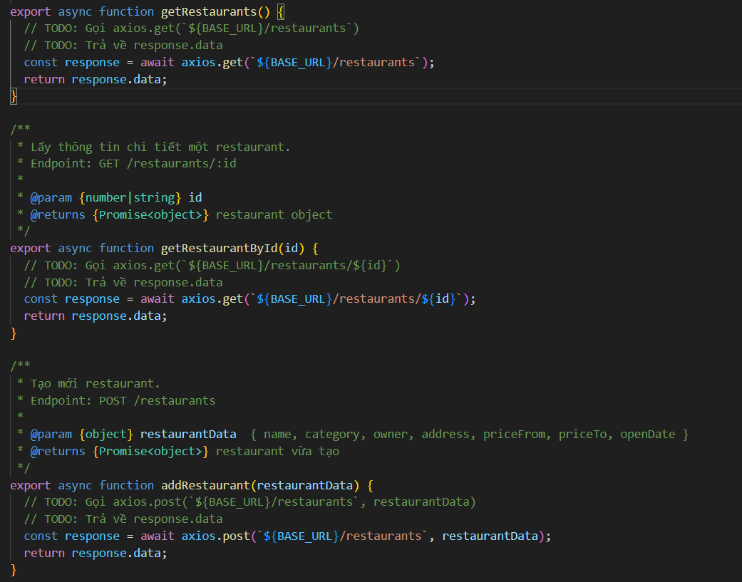
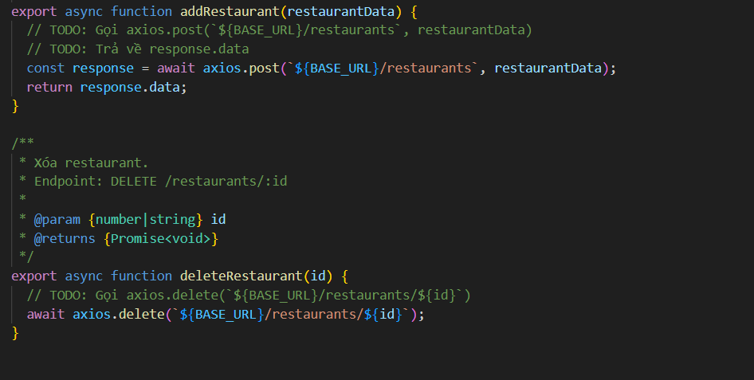
Picture 1-1: implement axios
  - Kết quả test
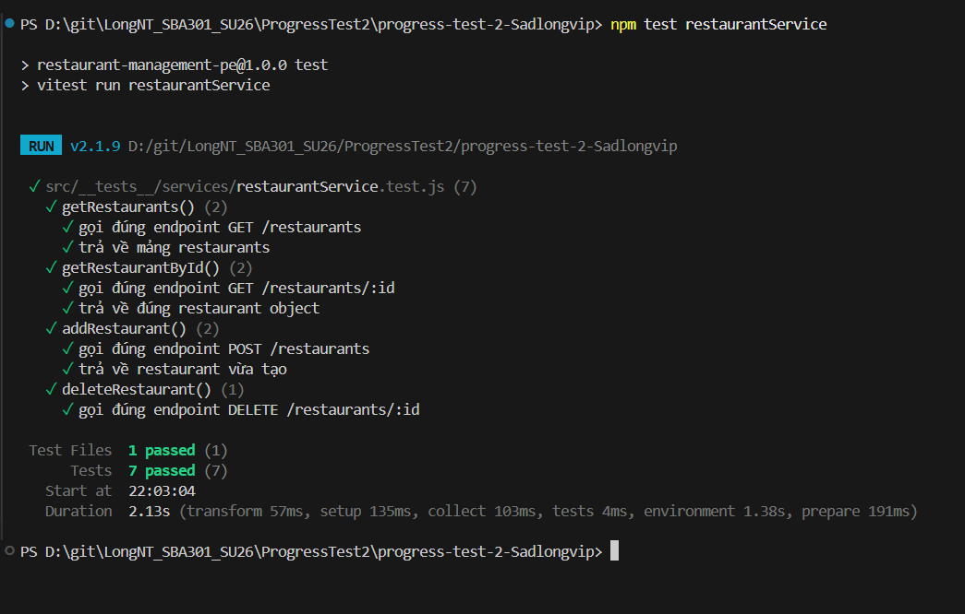
Picture 1-2: Test case
- Issue 2: feat(categoryService): category Service
  - Mô tả tính năng
feat(services): implement getCategories axios service
- Loại tác vụ (Commit Type): feat
- Phạm vi ảnh hưởng (Scope): services
- TODO gốc trong README.md: - // TODO-2: getCategories()
  - Yêu cầu chi tiết
- Mô tả logic:
- getCategories(): Thực hiện yêu cầu axios.get tới endpoint ${BASE_URL}/categories.
- Trả về response.data sau khi gọi API thành công.
- Các file/module dự kiến chỉnh sửa: - src/services/categoryService.js
  - Tiêu chí hoàn thành
- Hàm getCategories đã được triển khai trong categoryService.js.
- Đã xóa hoặc cập nhật dòng TODO tương ứng trong file README.md.
- Đã viết 2 Unit Test trong categoryService.test.js (kiểm tra trường hợp thành công và lỗi).
- Pull Request giải quyết Issue này phải đặt tên theo chuẩn: feat(services): implement category service (#số_issue)
  - Thông tin quản lý
- Độ ưu tiên (Priority): 🔵 Low
- Ước lượng thời gian (Estimation): 0.5 Giờ
- Người kiểm thử / Reviewer: @traltb-byte
  - Code hoàn thành
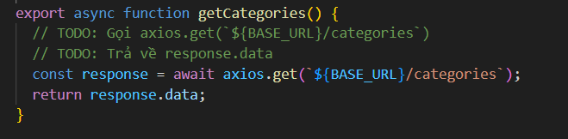
Picture 2-1: implement axios
  - Kết quả test
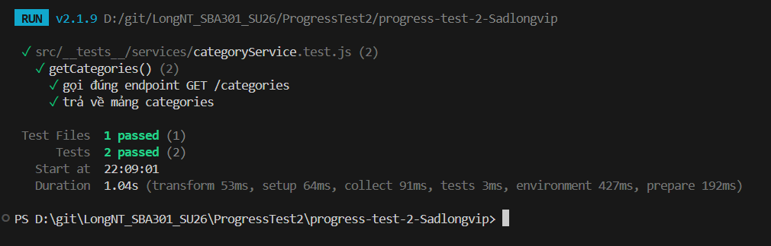
Picture 2-2: Test case
- Issue 3: feat(validators.js): validators utils
  - Mô tả tính năng
feat(utils): phát triển khai logic xác thực biểu mẫu cho quản lý nhà hàng
- Loại nhiệm vụ (Commit Type): feat
- Phạm vi ảnh hưởng (Phạm vi): utils
- TODO gốc trong README.md: - // TODO-3: Triển khai các quy tắc xác thực trong src/utils/validators.js
  - Yêu cầu chi tiết
- Mô tả logic:
- validateName(value): Bắt buộc (MS01), max 100 ký tự.
- validatePrice(value, fieldName): Bắt buộc (MS01), số nguyên, 1000–999999 (MS02).
- validatePriceRange(from, to): Kiểm tra to > from.
- validateOpenDate(value): Bắt buộc (MS01), format yyyy-MM-dd (MS03), không được là ngày tương lai (MS06).
- validateOwner(value): Bắt buộc (MS01), max 100 ký tự.
- validateAddress(value): Bắt buộc (MS01), max 100 ký tự.
- validateCategory(value): Bắt buộc (MS01).
- validateRestaurantForm(formData): Hàm tổng hợp, gọi các hàm trên và trả về object chứa lỗi (errors object).
- Các file/module dự kiến chỉnh sửa: - src/utils/validators.js
- src/utils/validators.test.js
  - Tiêu chí hoàn thành
- 7 hàm validator và 1 hàm tổng hợp hoạt động đúng logic.
- Trả về null nếu hợp lệ, trả về thông báo lỗi (string) nếu không hợp lệ.
- Đã xóa hoặc cập nhật dòng TODO tương ứng trong file README.md.
- Đã viết 30 Unit Test trong validators.test.js bao phủ các trường hợp thành công và ngoại lệ.
- Pull Request giải quyết Issue này phải đặt tên theo chuẩn: feat(utils): implement restaurant form validation (#số_issue)
  - Thông tin quản lý
- Độ ưu tiên (Priority): 🔴 High
- Ước lượng thời gian (Estimation): 4 Giờ
- Người kiểm thử / Reviewer: @traltb-byte
  - Code hoàn thành
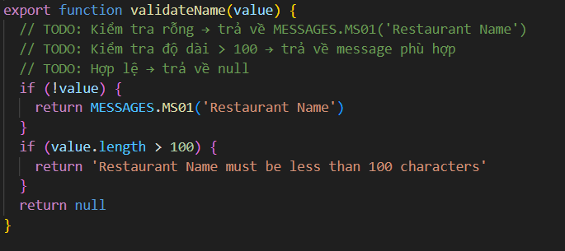
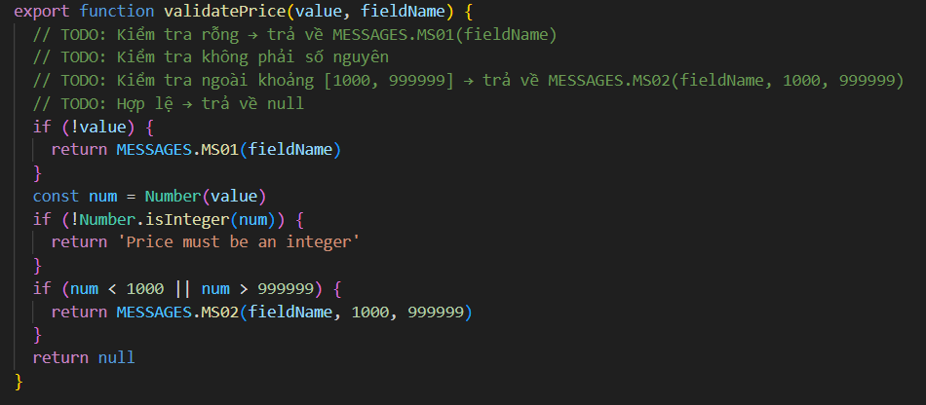
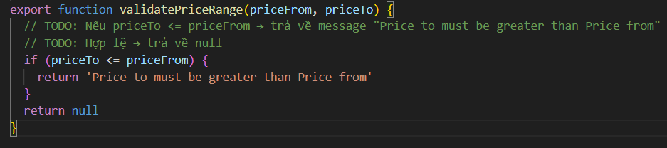
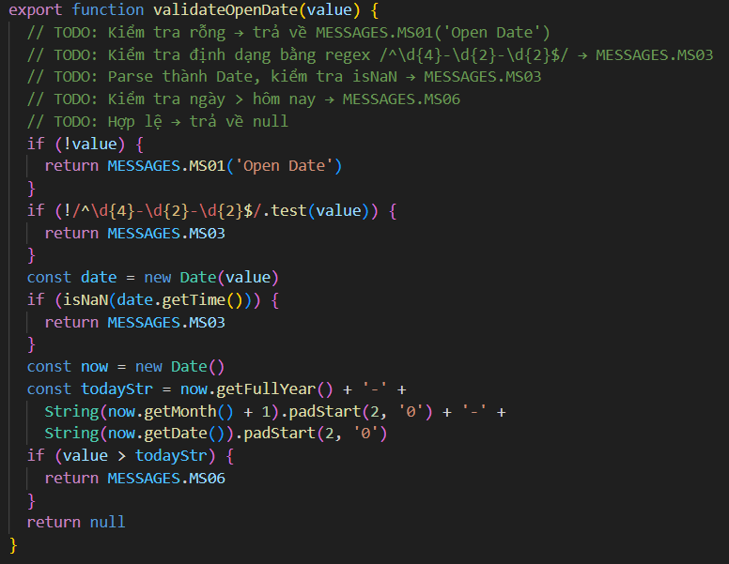
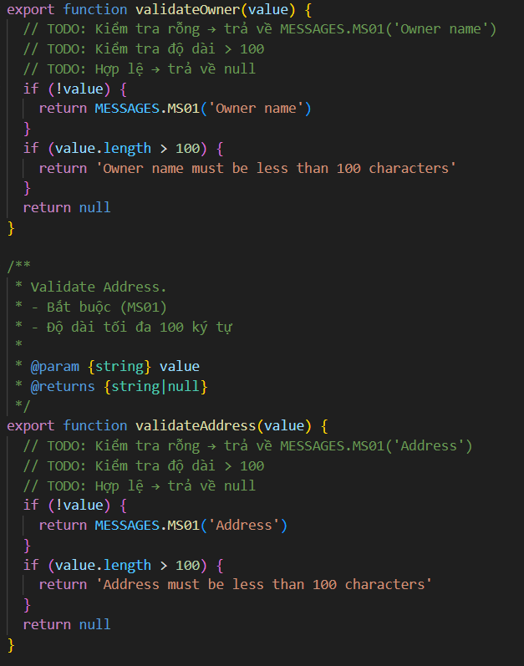
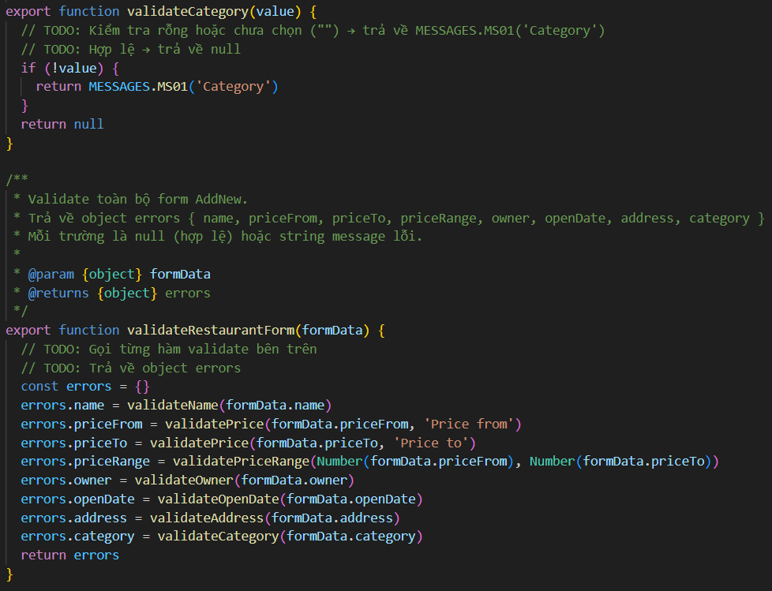
Picture 3-1: Validate field
  - Kết quả test
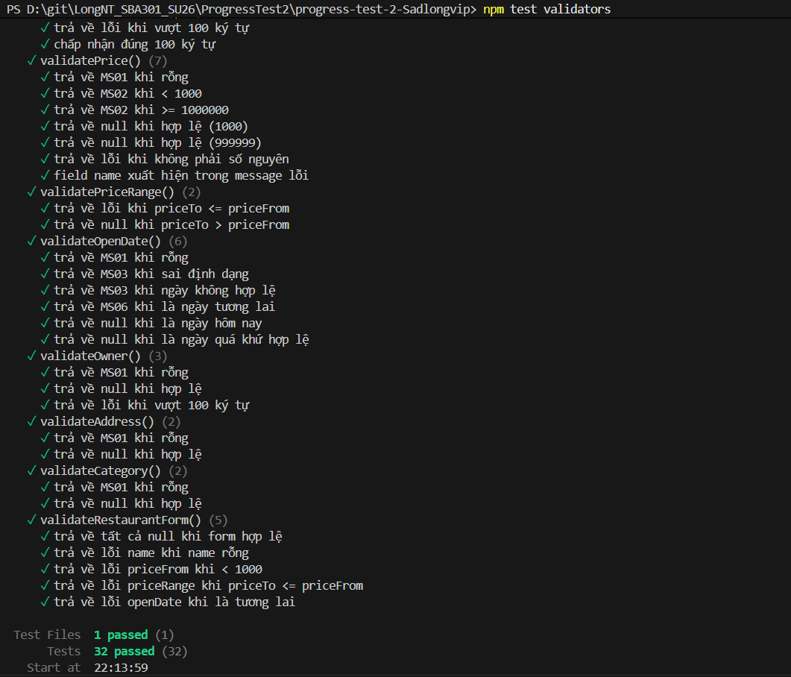
Picture 3-2: Test case

- Issue 4: feat(Header): Header layout
  - Mô tả tính năng
feat(layout): display current date in Header component
- Loại tác vụ (Commit Type): feat
- Phạm vi ảnh hưởng (Scope): layout
- TODO gốc trong README.md: - // TODO-4: Lấy ngày hiện tại, hiển thị "Date: yyyy-MM-dd"
  - Yêu cầu chi tiết
- Mô tả logic:
- Luồng xử lý chính: Sử dụng đối tượng new Date() để lấy thời gian hiện tại, sau đó format về chuỗi dạng yyyy-MM-dd bằng phương thức .toISOString().split('T')[0].
- Hiển thị: Render chuỗi kết quả vào component Header.jsx với tiền tố "Date: ".
- Các file/module dự kiến chỉnh sửa: src/components/layout/Header.jsx
  - Tiêu chí hoàn thành
- Component Header hiển thị chính xác ngày hiện tại theo đúng format yêu cầu.
- Đã xóa hoặc cập nhật dòng TODO tương ứng trong file README.md.
- Pull Request giải quyết Issue này phải đặt tên theo chuẩn: feat(layout): display current date in header (#số_issue)
  - Thông tin quản lý
- Độ ưu tiên (Priority): 🔵 Low
- Ước lượng thời gian (Estimation): 0.25 Giờ
- Người kiểm thử / Reviewer: @traltb-byte
  - Code hoàn thành
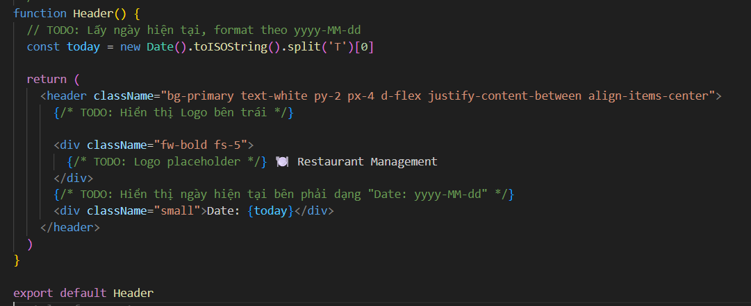
Picture 4-1: implement axios

- Issue 5: feat(RestaurantFilter): Restaurant Filter
  - Mô tả tính năng
feat(components): implement filter submission logic in RestaurantFilter
- Loại tác vụ (Commit Type): feat
- Phạm vi ảnh hưởng (Scope): components
- TODO gốc trong README.md: - // TODO-5: Gọi onFilter khi submit"
  - Yêu cầu chi tiết
- Mô tả logic:
- Luồng xử lý chính: Sử dụng đối tượng new Date() để lấy thời gian hiện tại, sau đó format về chuỗi dạng yyyy-MM-dd bằng phương thức .toISOString().split('T')[0].
- Hiển thị: Render chuỗi kết quả vào component Header.jsx với tiền tố "Date: ".
- Các file/module dự kiến chỉnh sửa: src/components/layout/Header.jsx
  - Tiêu chí hoàn thành
- Component Header hiển thị chính xác ngày hiện tại theo đúng format yêu cầu.
- Đã xóa hoặc cập nhật dòng TODO tương ứng trong file README.md.
- Pull Request giải quyết Issue này phải đặt tên theo chuẩn: feat(layout): display current date in header (#số_issue)
  - Thông tin quản lý
- Độ ưu tiên (Priority): 🔵 Low
- Ước lượng thời gian (Estimation): 0.25 Giờ
- Người kiểm thử / Reviewer: @traltb-byte
  - Code hoàn thành
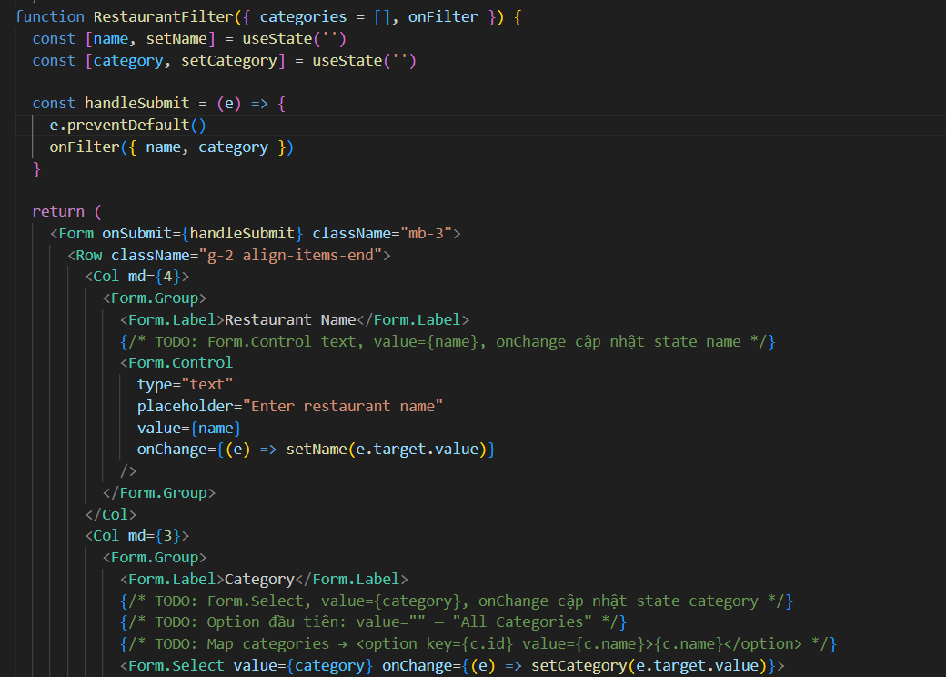
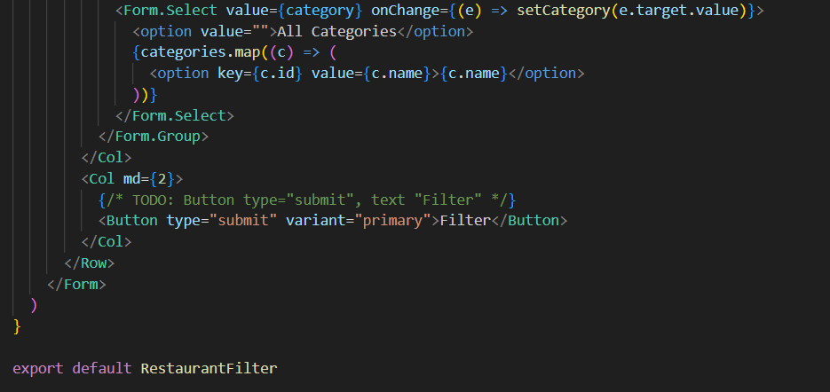
Picture 5-1: Restaurant Filter
  - Kết quả test
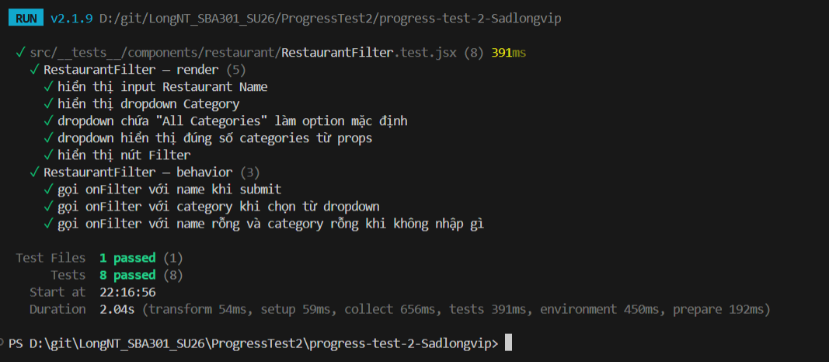
Picture 5-2: Test case

- Issue 6: feat(RestaurantTable): Restaurant Table
  - Mô tả tính năng
- Loại tác vụ (Commit Type): feat
- Phạm vi ảnh hưởng (Scope): components
- TODO gốc trong README.md: - // TODO-6a: Hiển thị "No records found" khi mảng rỗng
- // TODO-6b: Map restaurants → rows
- // TODO-6c: Delete button gọi onDelete(restaurant)
- // TODO-6d: View button navigate('/restaurants/${r.id}')
  - Yêu cầu chi tiết
- Mô tả logic:
- Hiển thị trống: Kiểm tra restaurants.length, nếu bằng 0 hiển thị đoạn text "No records found".
- Danh sách: Sử dụng .map() để render các dòng dữ liệu từ mảng restaurants vào Table.
- Nút Xóa: Gắn sự kiện onClick cho nút Delete, gọi tới hàm onDelete(restaurant).
- Nút Xem: Gắn sự kiện onClick cho nút View, sử dụng Maps từ react-router-dom để chuyển hướng tới /restaurants/${r.id}.
- Các file/module dự kiến chỉnh sửa: - src/components/restaurant/RestaurantTable.jsx
- src/components/restaurant/RestaurantTable.test.jsx
  - Tiêu chí hoàn thành
- Component Header hiển thị chính xác ngày hiện tại theo đúng format yêu cầu.
- Đã xóa hoặc cập nhật dòng TODO tương ứng trong file README.md.
- Pull Request giải quyết Issue này phải đặt tên theo chuẩn: feat(layout): display current date in header (#số_issue)
  - Thông tin quản lý
- Độ ưu tiên (Priority): 🔵 Low
- Ước lượng thời gian (Estimation): 0.25 Giờ
- Người kiểm thử / Reviewer: @traltb-byte
  - Code hoàn thành
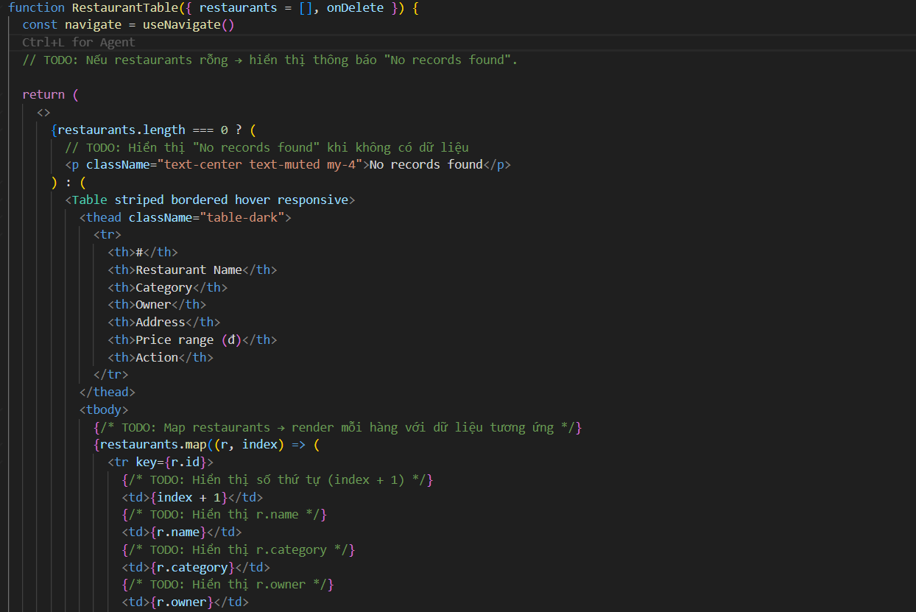
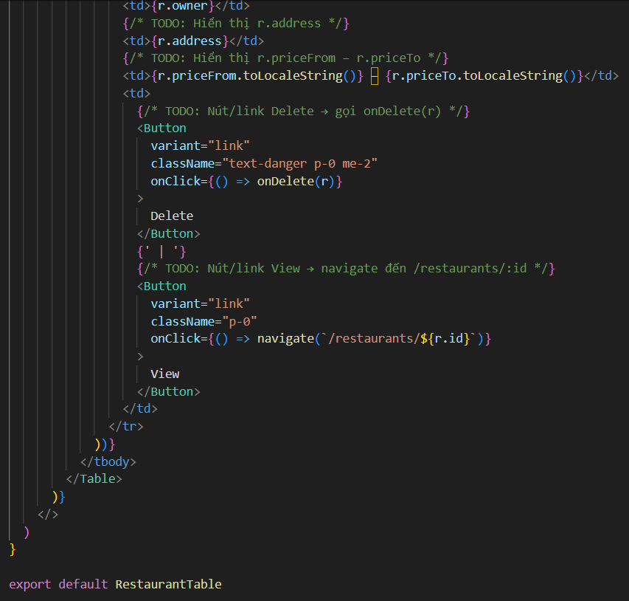

Picture 6-1: implement axios
  - Kết quả test
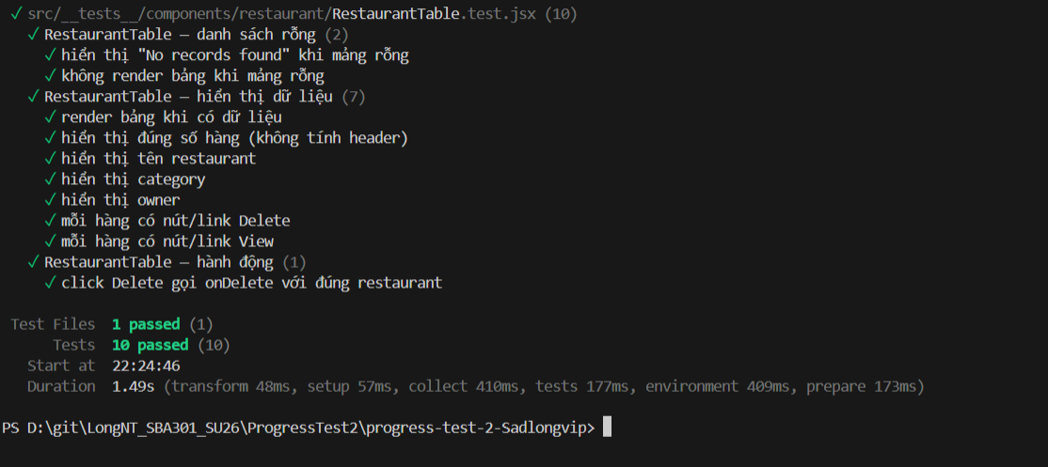
Picture 6-2: Test case
- Issue 7: feat(DeleteModal): Delete Modal
  - Mô tả tính năng
feat(components): implement restaurant deletion confirmation modal
- Loại tác vụ (Commit Type): feat
- Phạm vi ảnh hưởng (Scope): components
- TODO gốc trong README.md: - // TODO-7: Hiển thị tên restaurant trong confirmation message
  - Yêu cầu chi tiết
- Mô tả logic:
- Giao diện: Modal hiển thị thông báo xác nhận xóa kèm tên của nhà hàng được chọn.
- Nút Yes: Gọi hàm onConfirm để thực thi hành động xóa.
- Nút Close: Gọi hàm onClose để đóng modal mà không thực hiện hành động.
- Các file/module dự kiến chỉnh sửa: - src/components/restaurant/DeleteModal.jsx
- src/components/restaurant/DeleteModal.test.jsx
  - Tiêu chí hoàn thành
- Modal hiển thị đúng tên nhà hàng cần xóa.
- Hành động xác nhận và hủy bỏ được xử lý chính xác thông qua props callback.
- Đã xóa hoặc cập nhật dòng TODO tương ứng trong file README.md.
- Đã viết và vượt qua 8 Unit Test trong DeleteModal.test.jsx.
- Pull Request giải quyết Issue này phải đặt tên theo chuẩn: feat(components): implement delete confirmation modal (#số_issue)
  - Thông tin quản lý
- Độ ưu tiên (Priority): 🟡 Medium
- Ước lượng thời gian (Estimation): 1.5 Giờ
- Người kiểm thử / Reviewer: @
  - Code hoàn thành
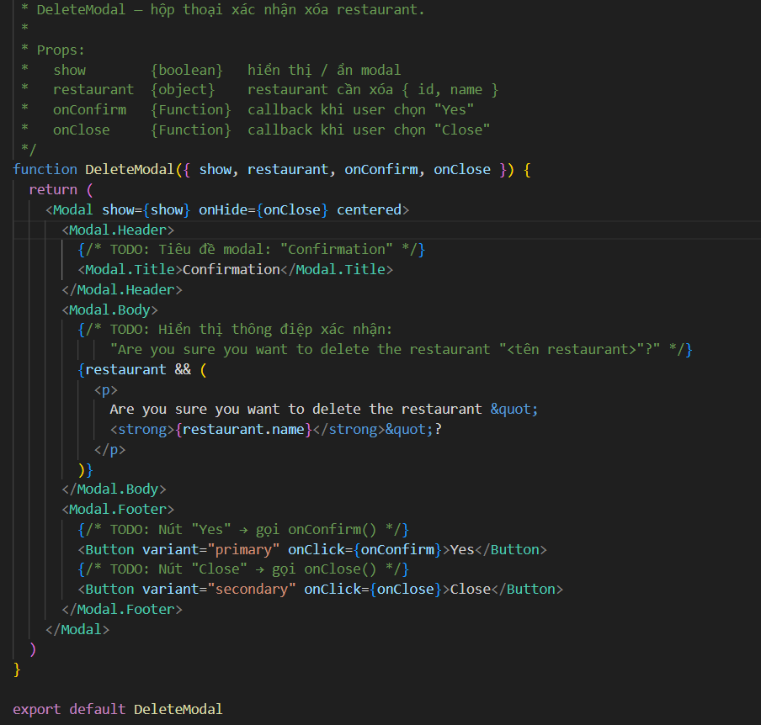
Picture 7-1: function delete
  - Kết quả test
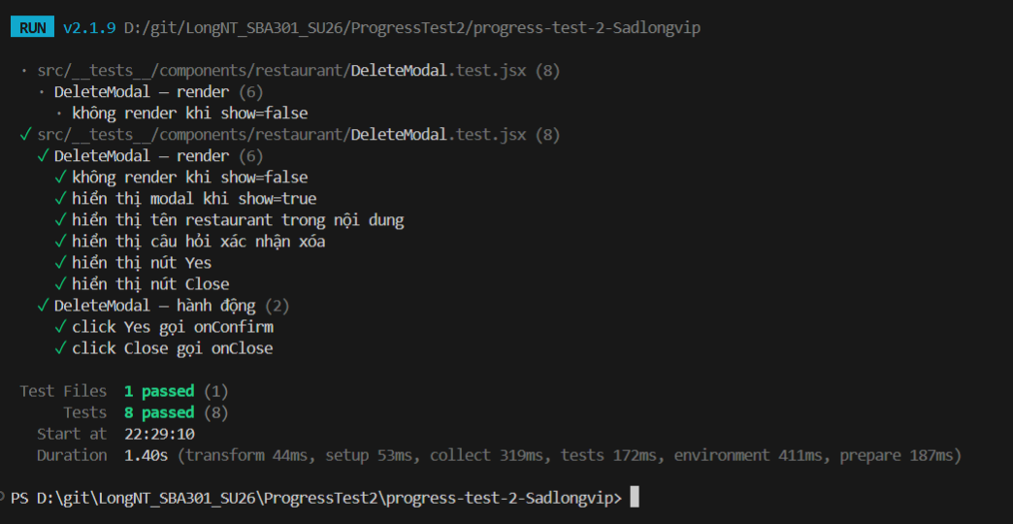
Picture 7-2: Test case

- Issue 8: feat(Pagination): Pagination restaurant
  - Mô tả tính năng
feat(components): implement pagination control for restaurant list
- Loại tác vụ (Commit Type): feat
- Phạm vi ảnh hưởng (Scope): components
- TODO gốc trong README.md: - // TODO-8a: Return null khi totalPages <= 1
- // TODO-8b: Tính recordFrom, recordTo
- // TODO-8c: Render Previous + số trang + Next
- // TODO-8d: onClick mỗi trang gọi onPageChange(page)confirmation message
  - Yêu cầu chi tiết
- Mô tả logic:
- Điều kiện hiển thị: Trả về null nếu totalPages <= 1.
- Tính toán hiển thị: Tính toán giá trị recordFrom (bản ghi bắt đầu) và recordTo (bản ghi kết thúc) dựa trên trang hiện tại để hiển thị thông tin phân trang cho người dùng.
- Điều hướng:
- Nút "Previous": Bị vô hiệu hóa (disabled) khi ở trang 1.
- Nút "Next": Bị vô hiệu hóa (disabled) khi ở trang cuối.
- Số trang: Hiển thị danh sách các số trang, cho phép click để chuyển trang.
- Xử lý sự kiện: Gọi onPageChange(page) mỗi khi người dùng click chọn trang mới.
- Các file/module dự kiến chỉnh sửa: - src/components/restaurant/Pagination.jsx
- src/components/restaurant/Pagination.test.jsx
  - Tiêu chí hoàn thành
- Component Pagination hoạt động chính xác theo số lượng trang và trạng thái trang hiện tại.
- Đã xóa hoặc cập nhật dòng TODO tương ứng trong file README.md.
- Đã viết và vượt qua 7 Unit Test trong Pagination.test.jsx.
- Pull Request giải quyết Issue này phải đặt tên theo chuẩn: feat(components): implement pagination control (#số_issue)
  - Thông tin quản lý
- Độ ưu tiên (Priority): 🟡 Medium
- Ước lượng thời gian (Estimation): 1.5 Giờ
- Người kiểm thử / Reviewer: @traltb-byte
  - Code hoàn thành
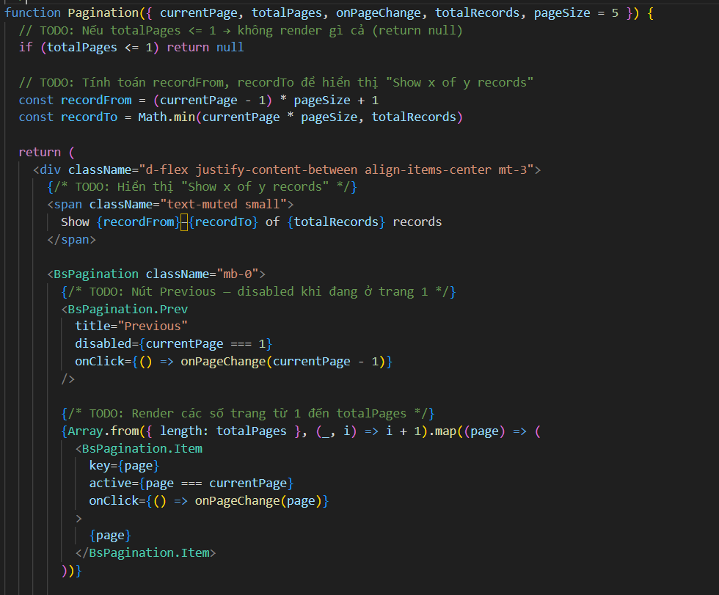
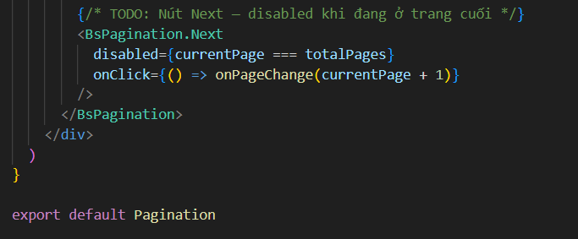
Picture 8-1: Pagination function
  - Kết quả test
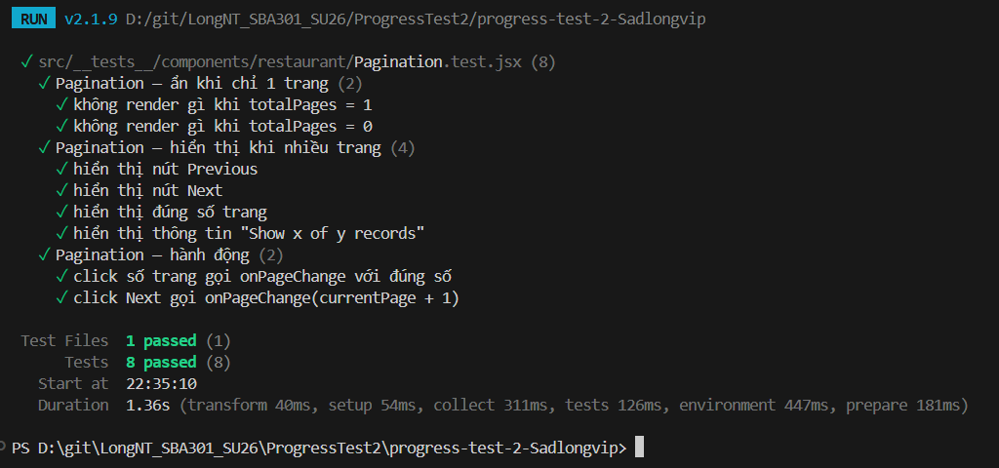
Picture 8-2: Test case

- Issue 9: feat(RestaurantListPage): RestaurantListPage pages
  - Mô tả tính năng
feat(pages): implement logic for RestaurantListPage
- Loại tác vụ (Commit Type): feat
- Phạm vi ảnh hưởng (Scope): pages
- TODO gốc trong README.md: - // TODO-9a: loadData()
- // TODO-9b: handleFilter({ name, category })
- // TODO-9c: handleDeleteClick(restaurant)
- // TODO-9d: handleDeleteConfirm()
  - Yêu cầu chi tiết
- Mô tả logic:
- loadData(): Gọi Promise.all cho getRestaurants và getCategories, sắp xếp nhà hàng theo tên (A-Z), lưu vào state và xử lý lỗi (MS05).
- handleFilter({ name, category }): Lọc danh sách theo tên (không phân biệt hoa thường) và danh mục (khớp chính xác), sắp xếp lại kết quả, cập nhật state và reset trang về 1.
- handleDeleteClick(restaurant): Thiết lập nhà hàng đang chọn và hiển thị modal xóa.
- handleDeleteConfirm(): Đóng modal, gọi API xóa, hiển thị thông báo thành công (MS08), tải lại dữ liệu và xử lý lỗi (MS05).
- Các file/module dự kiến chỉnh sửa: - src/pages/RestaurantListPage.jsx
- src/pages/RestaurantListPage.test.jsx
  - Tiêu chí hoàn thành
- Trang danh sách nhà hàng thực hiện đầy đủ các chức năng quản lý, tìm kiếm và xóa.
- Đã xóa hoặc cập nhật dòng TODO tương ứng trong file README.md.
- Đã viết và vượt qua 8 Unit Test trong RestaurantListPage.test.jsx.
- Pull Request giải quyết Issue này phải đặt tên theo chuẩn: feat(pages): implement restaurant list page logic (#số_issue)
  - Thông tin quản lý
- Độ ưu tiên (Priority): 🔴 High
- Ước lượng thời gian (Estimation): 6 Giờ
- Người kiểm thử / Reviewer: @traltb-byte
  - Code hoàn thành
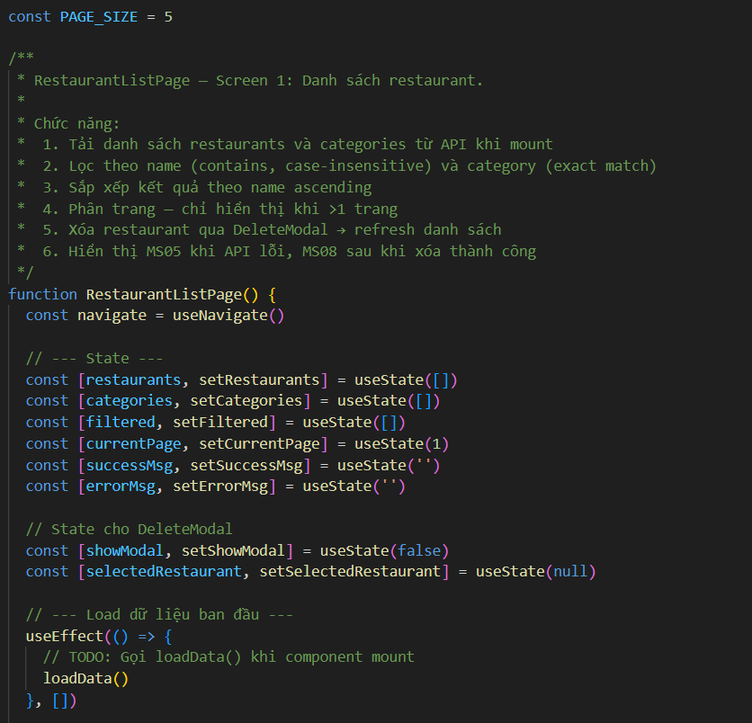
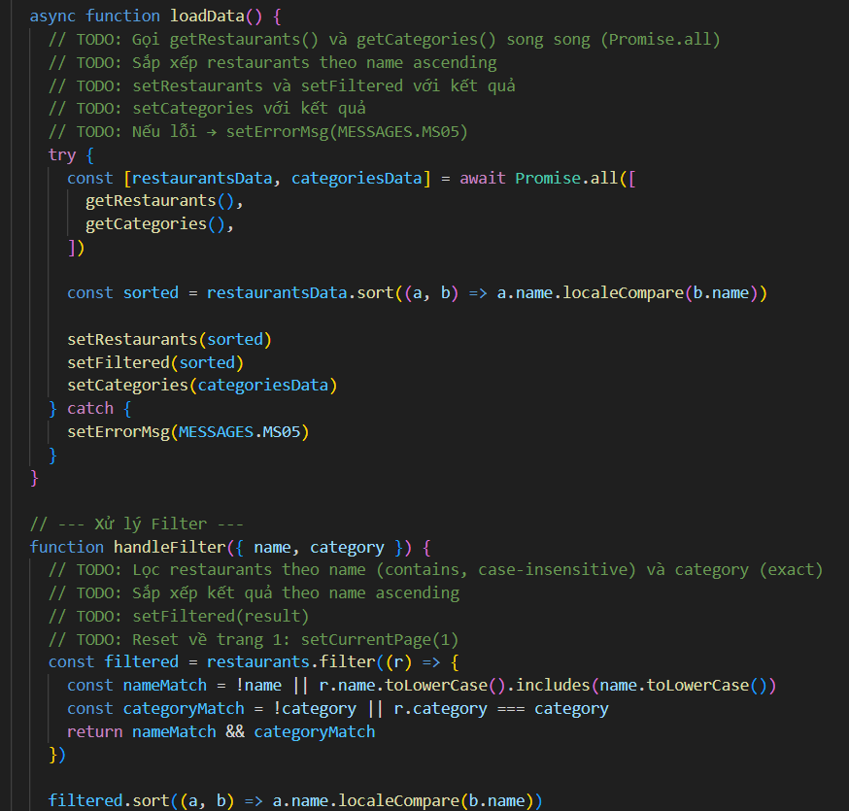
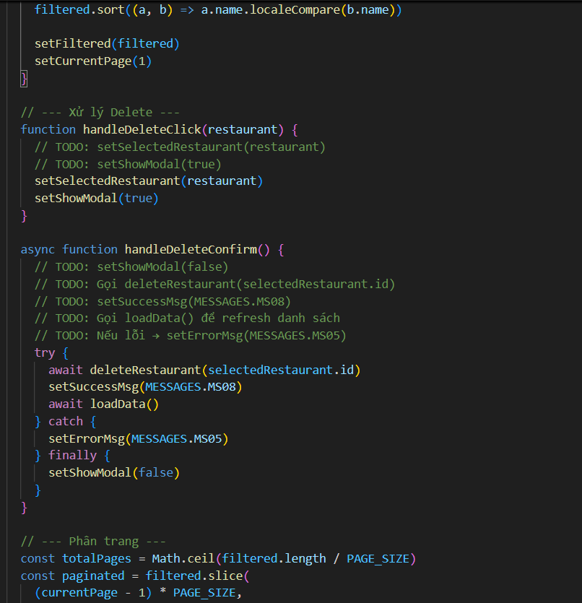
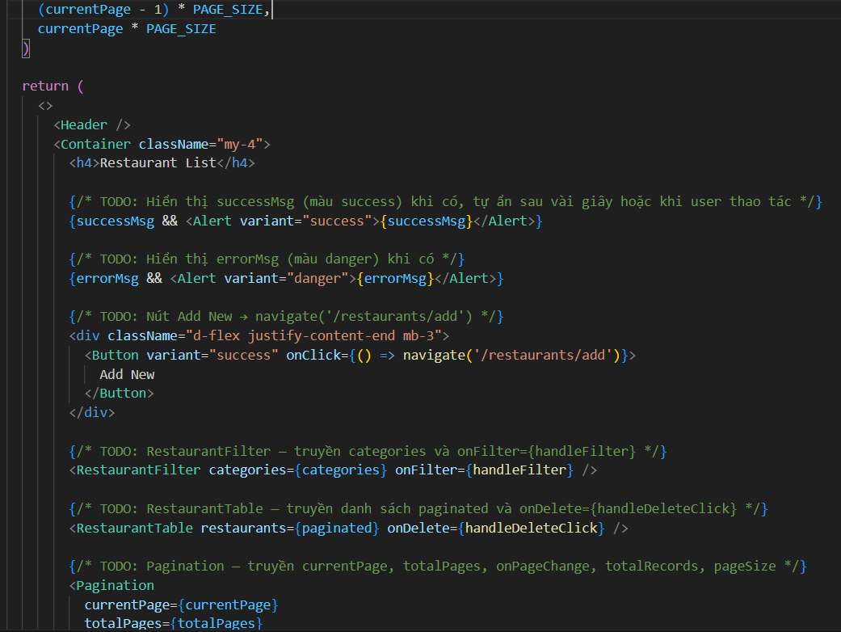
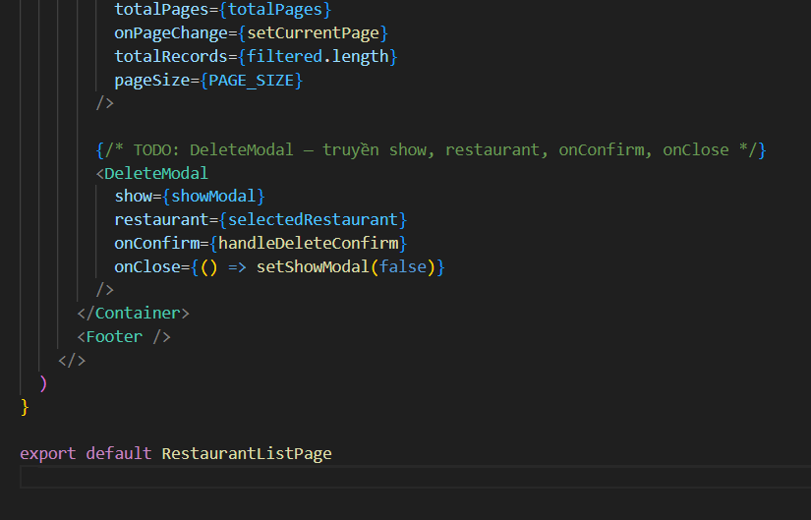

Picture 9-1: Restaurant List Page
  - Kết quả test
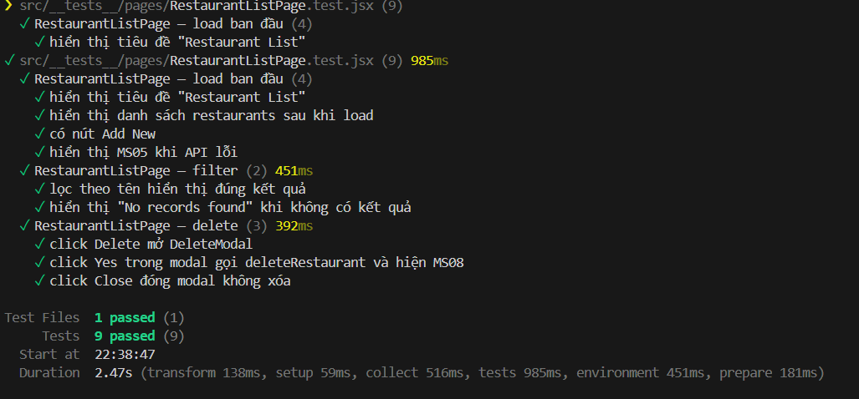
Picture 9-2: Test case

- Issue 10: feat(RestaurantListPage): RestaurantListPage pages
  - Mô tả tính năng
feat(pages): implement data retrieval for RestaurantDetailPage
- Loại tác vụ (Commit Type): feat
- Phạm vi ảnh hưởng (Scope): pages
- TODO gốc trong README.md: - // TODO-10: loadRestaurant()
  - Yêu cầu chi tiết
- Mô tả logic:
- Luồng xử lý chính: Sử dụng id từ URL (thông qua useParams) để gọi hàm getRestaurantById(id).
- State management: Cập nhật state restaurant với dữ liệu trả về từ API.
- Xử lý lỗi: Trong trường hợp API call thất bại, thiết lập thông báo lỗi setErrorMsg với mã MESSAGES.MS05.
- Các file/module dự kiến chỉnh sửa: - src/pages/RestaurantDetailPage.jsx
- src/pages/RestaurantDetailPage.test.jsx
  - Tiêu chí hoàn thành
- Trang chi tiết nhà hàng tải dữ liệu thành công dựa trên ID.
- Thông báo lỗi được hiển thị đúng khi có sự cố xảy ra.
- Đã xóa hoặc cập nhật dòng TODO tương ứng trong file README.md.
- Đã viết và vượt qua 9 Unit Test trong RestaurantDetailPage.test.jsx.
- Pull Request giải quyết Issue này phải đặt tên theo chuẩn: feat(pages): implement restaurant detail page logic (#số_issue)
  - Thông tin quản lý
- Độ ưu tiên (Priority): 🟡 Medium
- Ước lượng thời gian (Estimation): 2 Giờ
- Người kiểm thử / Reviewer: @traltb-byte
  - Code hoàn thành
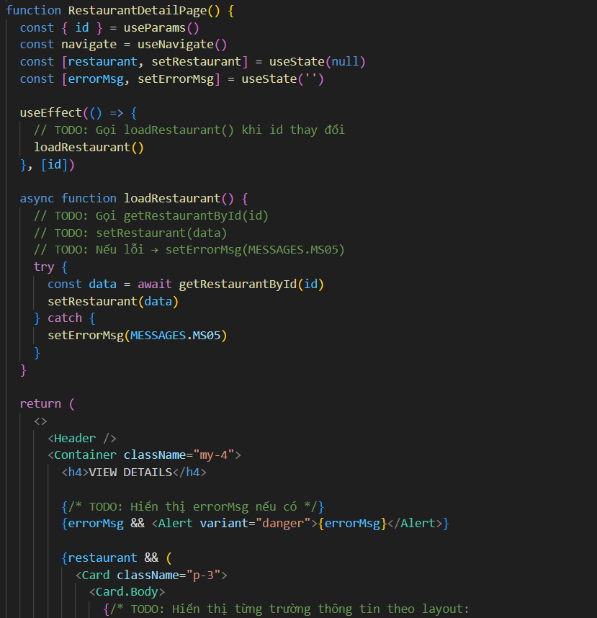
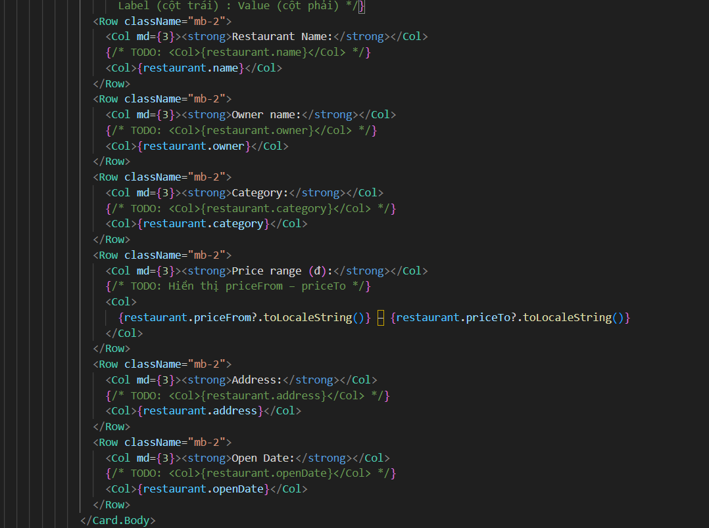
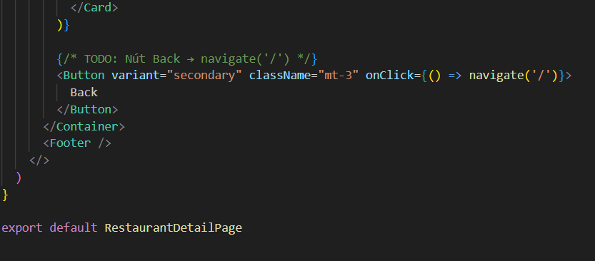

Picture 10-1: Pagination function
  - Kết quả test
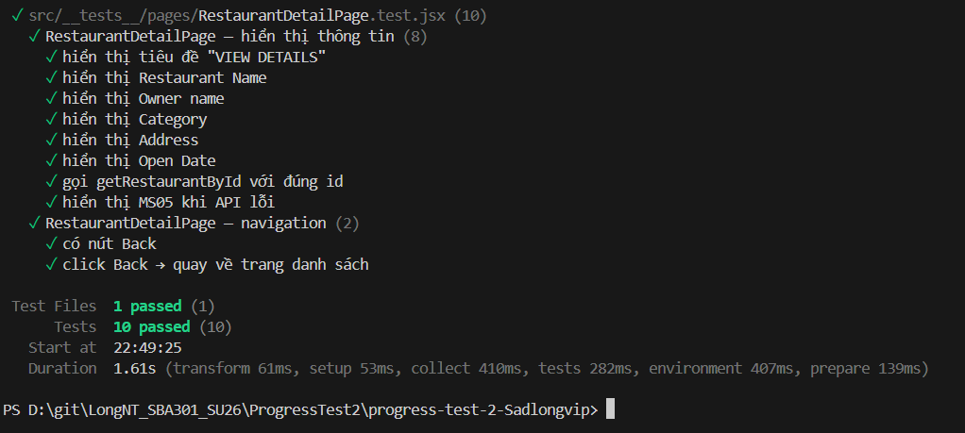
Picture 10-2: Test case

- Issue 9: feat(RestaurantListPage): RestaurantListPage pages
  - Mô tả tính năng
feat(pages): implement add new restaurant page logic
- Loại tác vụ (Commit Type): feat
- Phạm vi ảnh hưởng (Scope): pages
- TODO gốc trong README.md: - // TODO-11a: loadCategories()
- // TODO-11b: handleSubmit()
  - Yêu cầu chi tiết
- Mô tả logic:
- loadCategories(): Gọi getCategories() khi mount trang để điền dữ liệu vào dropdown, xử lý lỗi (MS05).
- handleSubmit():
- Thực hiện kiểm tra toàn bộ form qua validateRestaurantForm(formData).
- Nếu phát hiện lỗi (hasErrors), cập nhật state errors và dừng xử lý.
- Nếu hợp lệ, gọi addRestaurant(formData), hiển thị thông báo thành công (MS04) và reset form.
- Xử lý lỗi API (MS05) trong quá trình submit.
- Các file/module dự kiến chỉnh sửa: - src/pages/AddNewRestaurantPage.jsx
- src/pages/AddNewRestaurantPage.test.jsx
  - Tiêu chí hoàn thành
- Người dùng có thể thêm nhà hàng mới với các dữ liệu đã được validate.
- Thông báo thành công và thông báo lỗi hiển thị đúng theo mã yêu cầu (MS04/MS05).
- Đã xóa hoặc cập nhật dòng TODO tương ứng trong file README.md.
- Đã viết và vượt qua 11 Unit Test trong AddNewRestaurantPage.test.jsx.
- Pull Request giải quyết Issue này phải đặt tên theo chuẩn: feat(pages): implement add new restaurant page (#số_issue)
  - Thông tin quản lý
- Độ ưu tiên (Priority): 🔴 High
- Ước lượng thời gian (Estimation): 4 Giờ
- Người kiểm thử / Reviewer: @traltb-byte
  - Code hoàn thành
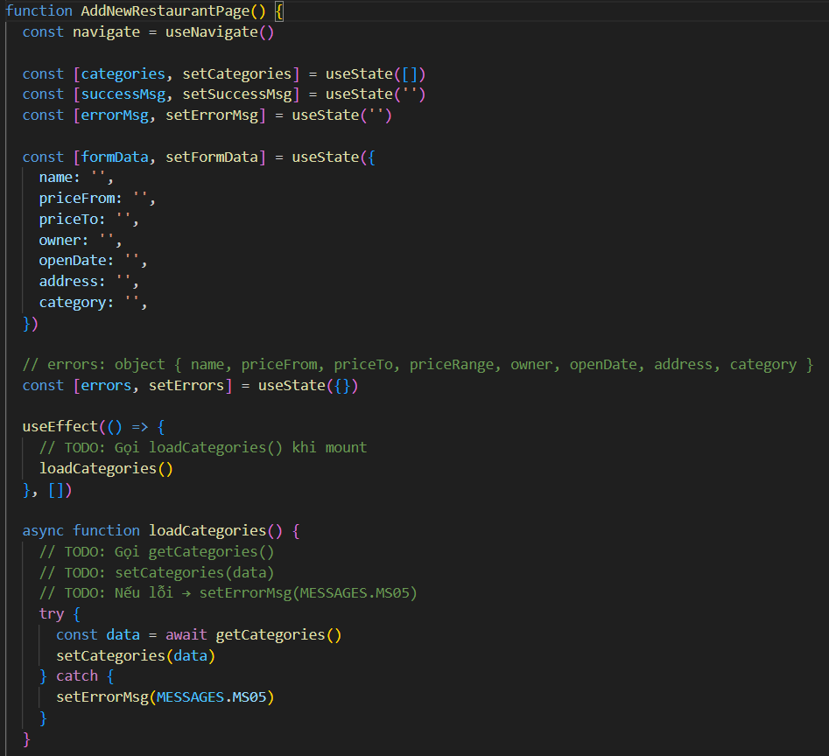
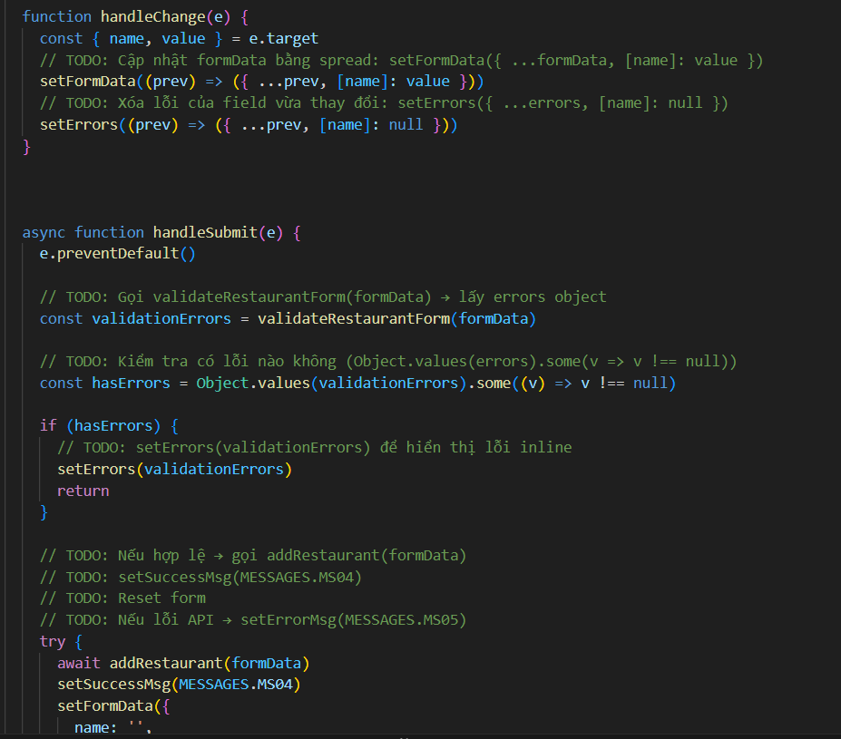
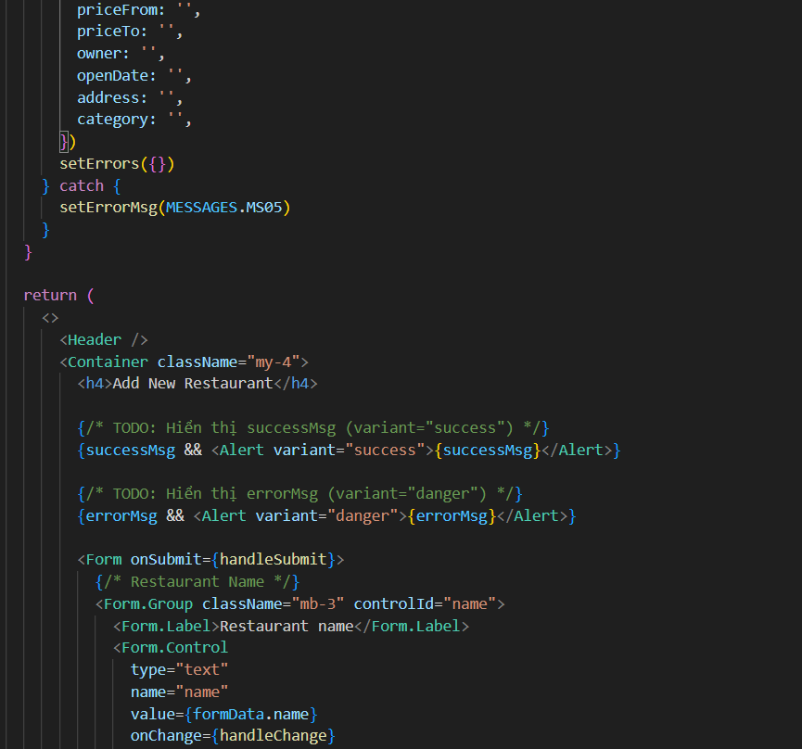
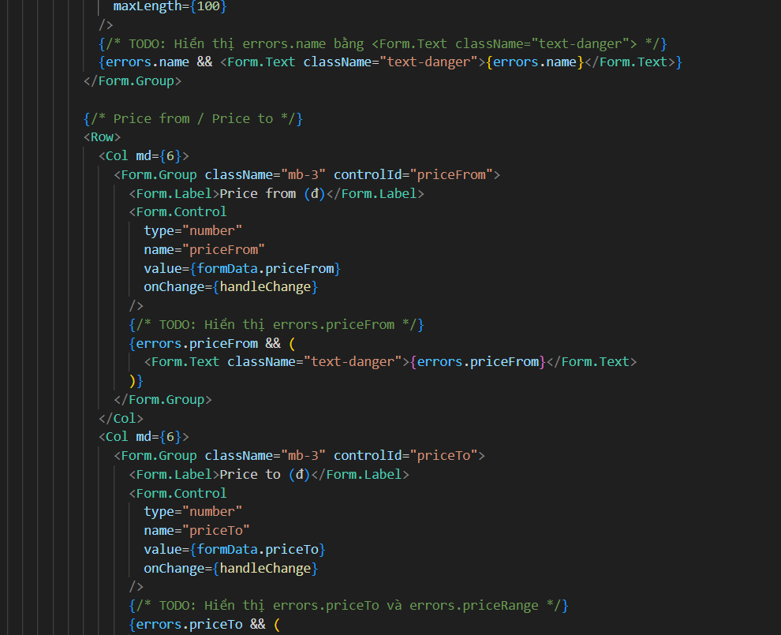
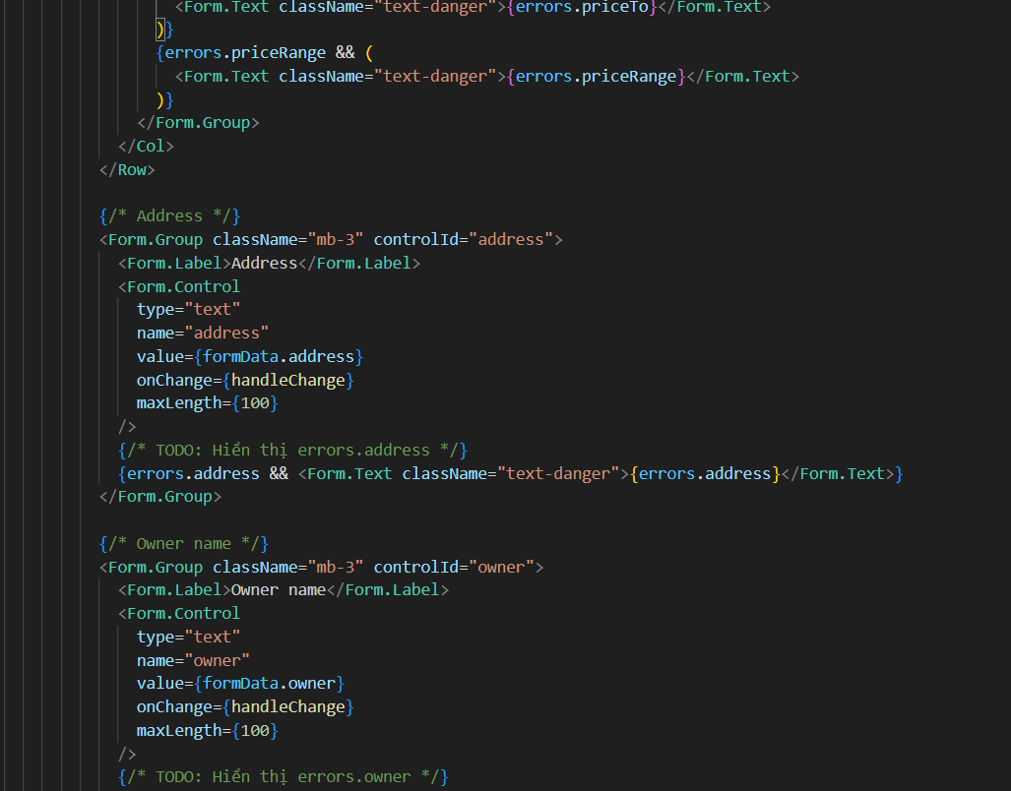
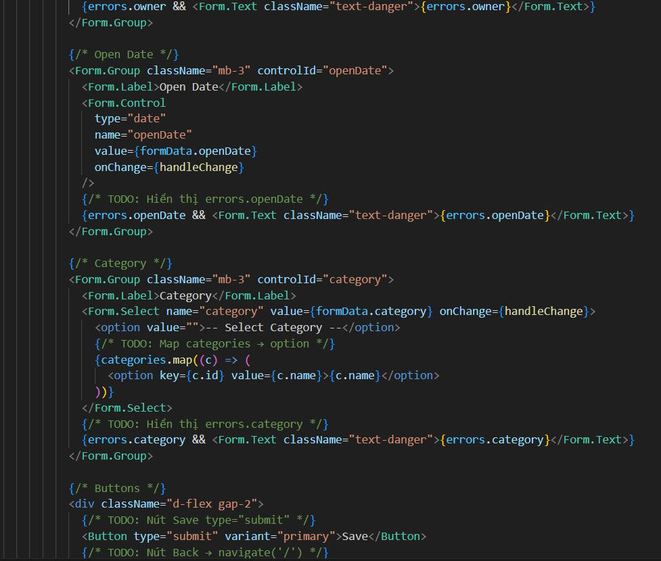
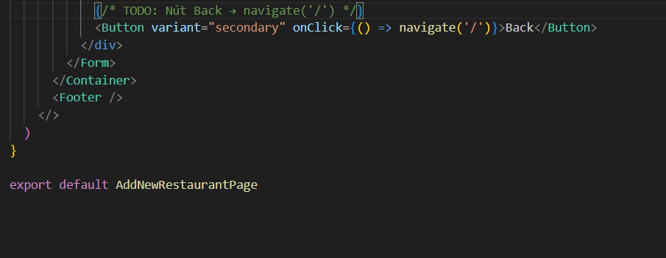

Picture 11-1: Pagination function
  - Kết quả test
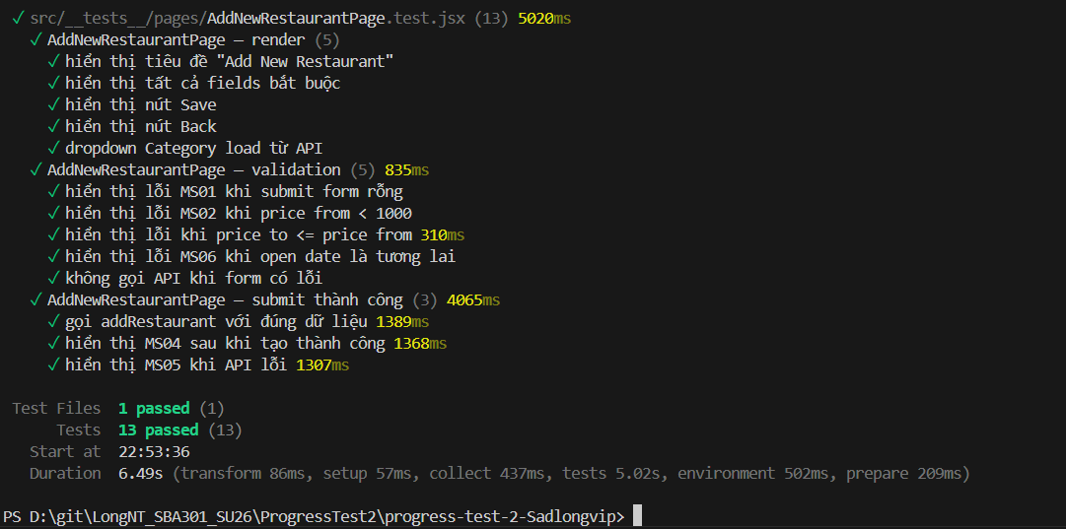
Picture 11-2: Test case

